Documento de diseño Backend

Jose Julio Peñaranda Jara

A continuación, se muestra el diseño del archivo de rutas con sus peticiones get post y delete

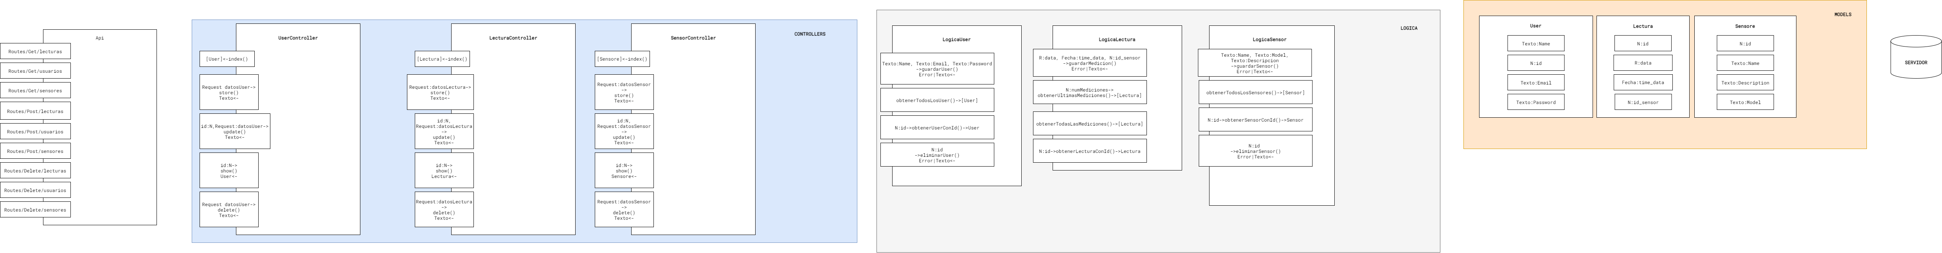

El archivo de rutas llama a los respectivos controladores para ejecutar cada una de las rutas, existe un controlador para cada una de las columnas de la base de datos.

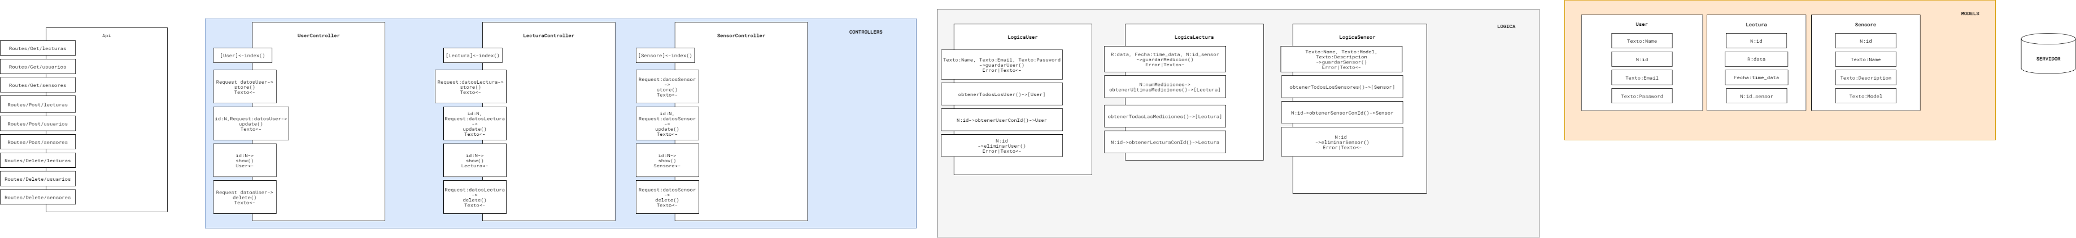

Cada función de los controladores se comunica con la lógica de negocio, las clases de dicha lógica se encargarán de comunicarse con la base de datos para obtener información o añadir registros por medio de los modelos.

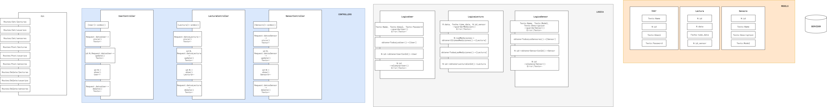

La información de la base de datos es manejada gracias a los modelos que se muestran a continuación.

